**BASE DE DATOS PARA SERVICIOS DE TRANSITO,**

**PROYECTO FINAL**

Miguel Ángel López Fernández

C.C. 1.004.718.953

Cesar Manuel Castillo Rodríguez

Docente

Bases de datos I

Universidad Tecnológica de Pereira

Risaralda

2022

**CONTEXTO**

Se quiere diseñar una base de datos para almacenar información respecto a las multas y vehículos por parte del servicio nacional de Tránsito. Se requieren como parámetros de entrega:

1. Diagrama Modelo Entidad – Relación
2. Diagrama Modelo Relacional
3. Implementar la base de datos en un sistema gestor de bases de datos de su elección.
4. Insertar minino 5 registros (tuplas) en cada una de las tablas de la base de datos.
5. Realizar 15 consultas (todas diferentes) en SQL a las tablas resultantes de la implementación de la base de datos:
   1. INSERT
   2. UPDATE
   3. DELETE
   4. SELECT
   5. SELECT - WHERE
   6. SELECT (Join)
   7. SELECT (Alias)

**ENUNCIADO DE LA SITUACIÓN**

En una primera fase se desea recopilar información acerca de las marcas y modelos que existen en el mercado, por lo que desde las distintas casas de automóviles, se les remite la siguiente información: nombre de la marca y dirección de la casa automotriz. Así́ mismo para cada marca se recogen los nombres de modelos de vehículos disponibles y la potencia de cada uno. Es de señalar que cada marca se codifica con un número y que asociado al nombre del modelo existe siempre un código que depende de la marca.

Cuando un vehículo nuevo se matricula se registra la información de la marca y el modelo del automóvil, fecha de matriculación, así́ como los datos del propietario. De éste deben conocerse: NIT, apellidos, nombre, fecha de nacimiento y domicilio completo (calle, No, ciudad, departamento).

Por otra parte, cuando una persona comete una infracción y se le impone una multa, el agente toma nota de una serie de datos. En primer lugar, los datos de la persona infractora: Nit, nombre, apellidos, fecha de nacimiento y domicilio completo (calle, No, ciudad, departamento). Si en la infracción ha intervenido un vehículo, se necesitan los datos de su matrícula, marca y modelo del vehículo.

Hay que señalar que las multas se imponen a personas, no a vehículos, ya que por ejemplo, podría imponerse una multa a un peatón o a un ocupante de un vehículo. Aunque también es cierto que en la mayoría de las infracciones interviene un vehículo. También deben constar en la multa la fecha, el número de registro personal del agente que ha puesto la multa, el artículo que ha infringido la persona infractora, el lugar exacto donde ha ocurrido la infracción (carretera, kilómetro concreto y dirección) y el importe de la multa. Aunque existe una guía de los artículos con sus descripciones, en este momento no se desea todavía almacenar esta información en la base de datos. Cada infracción

cometida se identifica con un número de expediente único y da lugar a una única multa.

**DESARROLLO DE LA BASE DE DATOS**

**DIAGRAMA ENTIDAD-RELACION**

Se anexa como archivo externo a este documento

**DIAGRAMA RELACIONAL**

Se anexa como archivo externo a este documento

**DESARROLLO DE LA BASE DE DATOS**

1. Creando la base de datos

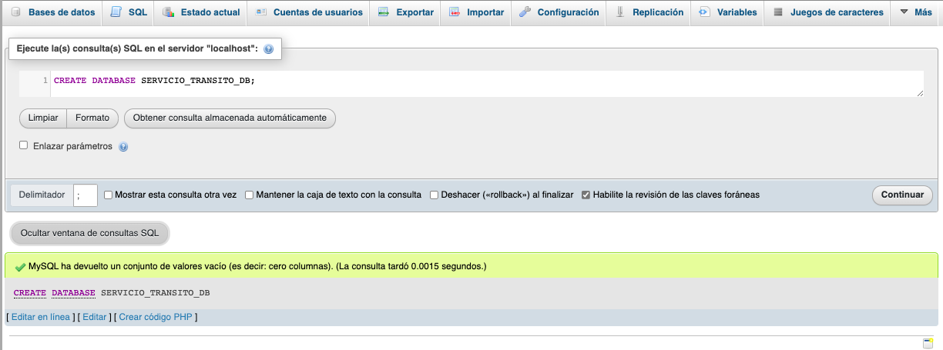

Creación de base de datos SERVICIO_TRANSITO_DB

1. Definiendo las tablas presentadas en el modelo relacional

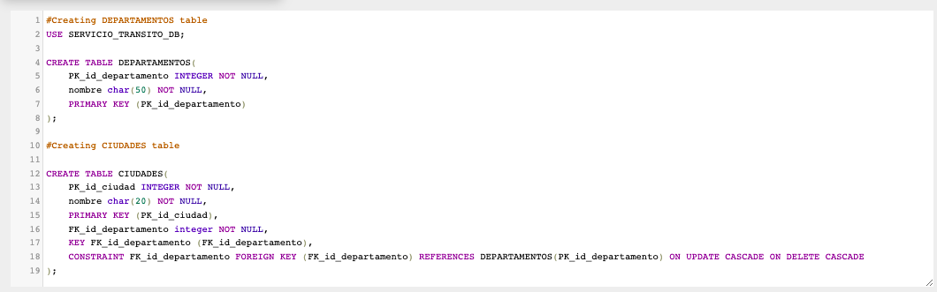

Creando tablas DEPARTAMENTOS y CIUDADES

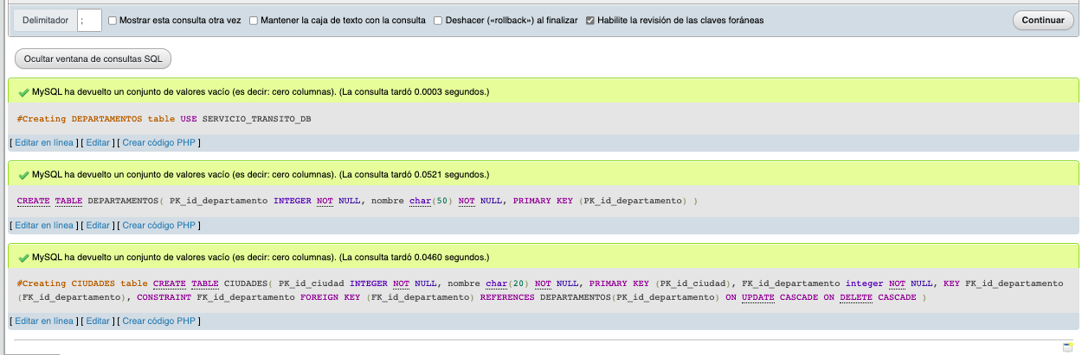

Ejecución

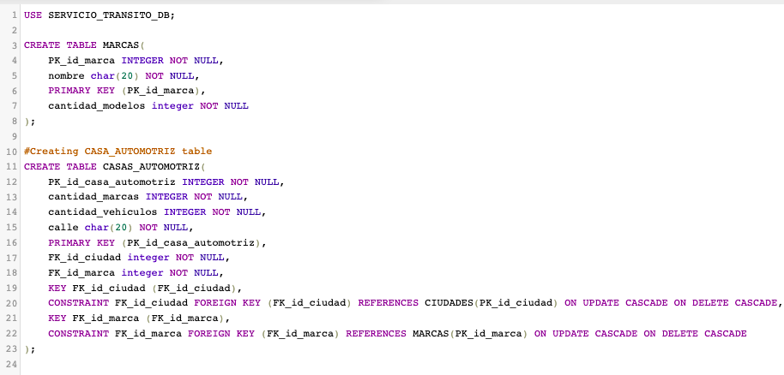

Creando tablas MARCAS y CASAS_AUTOMOTRIZ

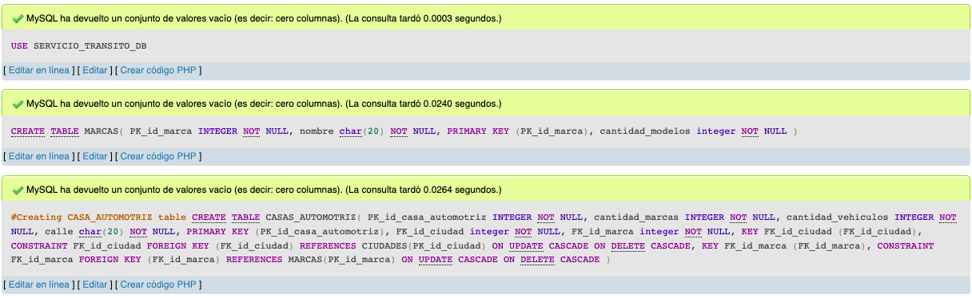

Ejecución

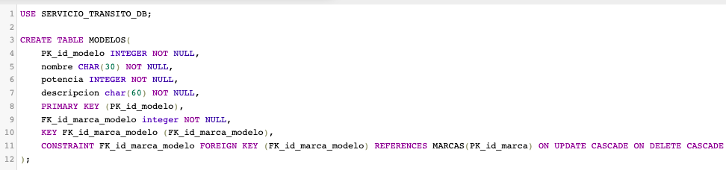

Creando tabla MODELO

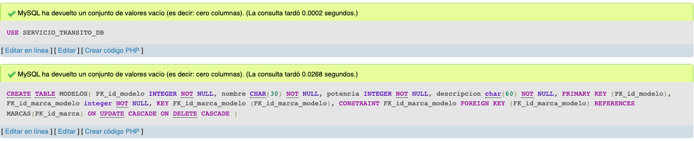

Ejecución

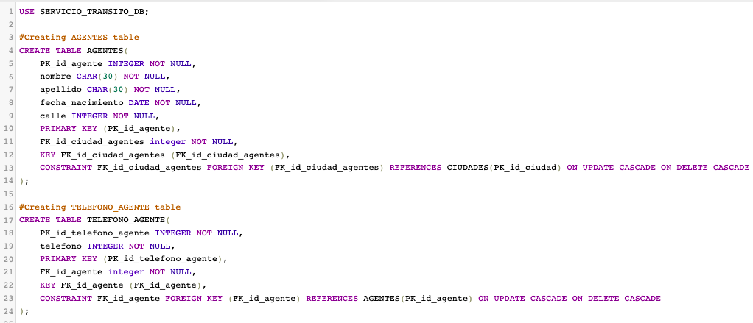

Creando tablas AGENTES y TELEFONO_AGENTE

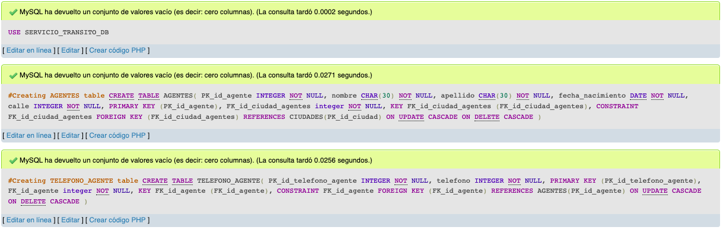

Ejecución

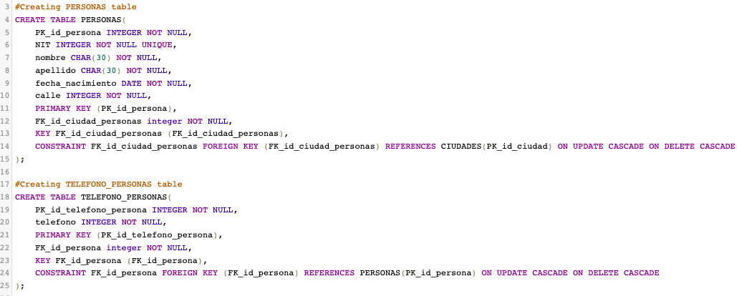

Creando tablas PERSONAS y TELEFONO_PERSONAS

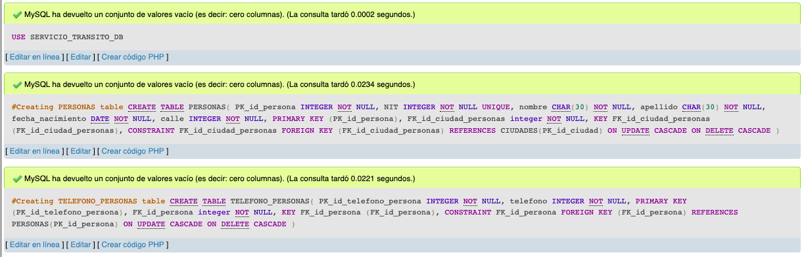

Ejecución

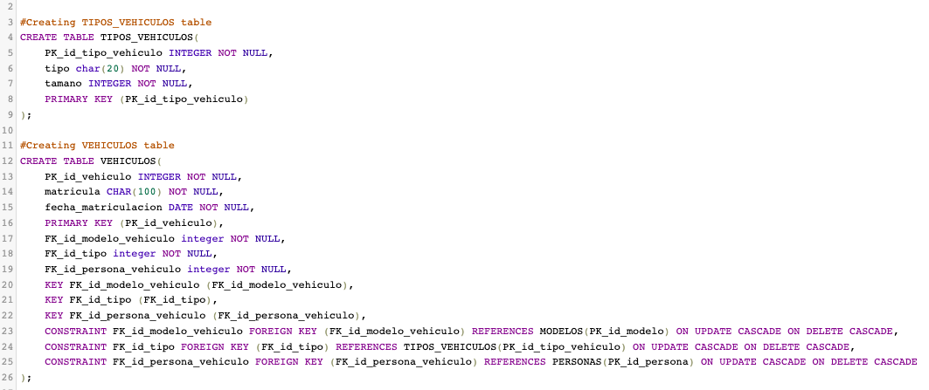

Creando tablas TIPOS_VEHICULOS y VEHICULOS

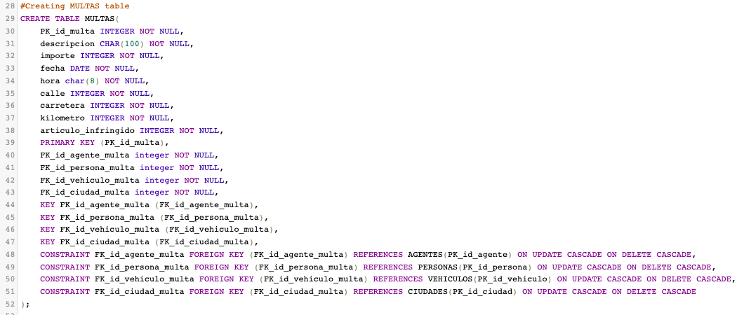

Creando tabla MULTAS

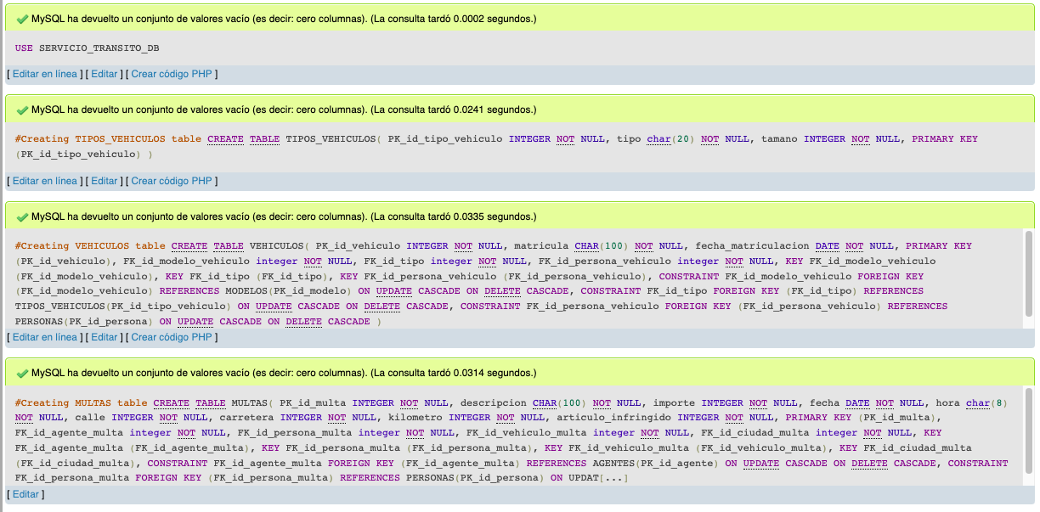

Ejecución

**EXTRA:** Se realizaron algunos cambios en el modelo, más específicamente la eliminación de la columna cantidad_marcas en la tabla CASAS_AUTOMOTRIZ y la adición de una llave foránea en la tabla VEHICULOS que referencia a PK_id_casa_automotriz. Por otra parte, se modificaron los tipos de datos teléfono en las tablas TELEFONO_AGENTE y TELEFONO_PERSONAS por datos tipo CHAR en lugar de INTEGER.

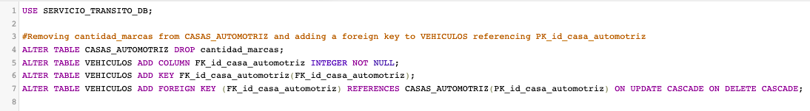

Consultas realizadas para modificar CASA_AUTOMOTRIZ y VEHICULO



Consulta realizada para cambio de dato en atributo teléfono

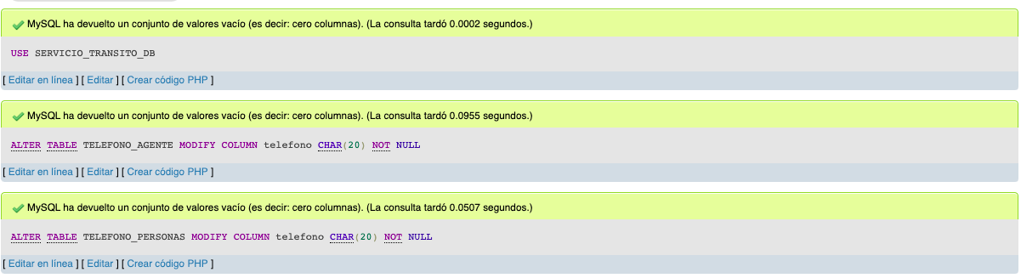

Ejecución de la consulta de cambio de dato en atributo teléfono

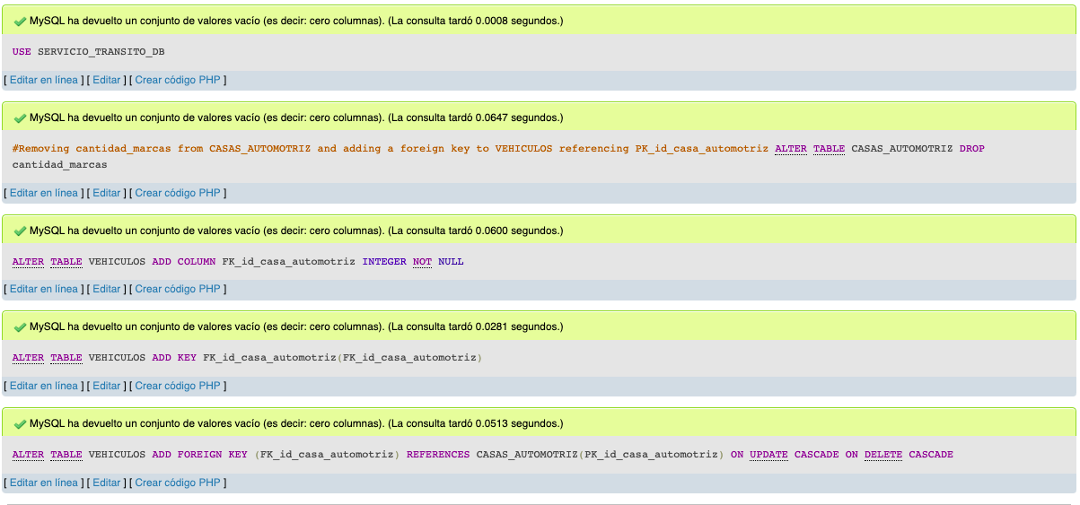

Ejecución de la consulta de modificación de tablas CASA_AUTOMOTRIZ Y VEHICULO

1. Diagrama generado por el SGBD PHPMYADMIN

Se anexa como archivo externo a este documento

1. Inserción de registros

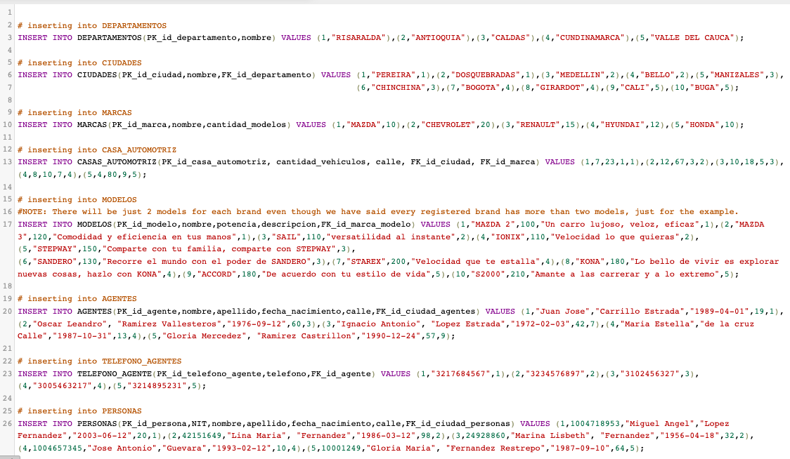

Inserción #1 de registros en las tablas de DEPARTAMENTOS, CIUDADES, MARCAS, CASAS_AUTOMOTRICES, MODELOS, AGENTES, TELEFONO_AGENTE, PERSONAS

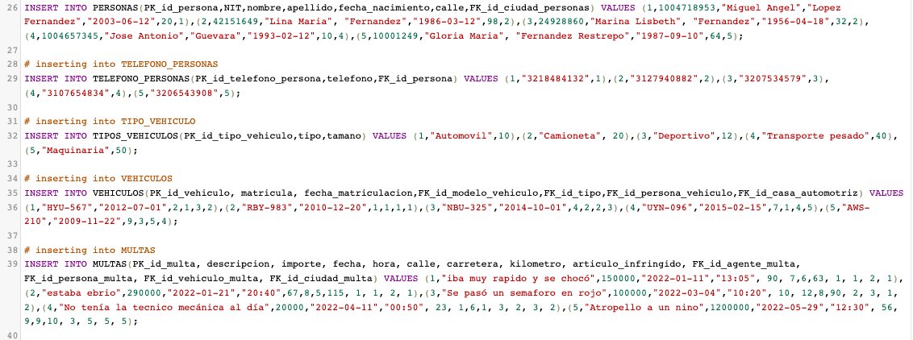

Inserción #2 de registros en las tablas de TELEFONO_PERSONAS, TIPO_VEHICULO,VEHICULOS, MULTAS

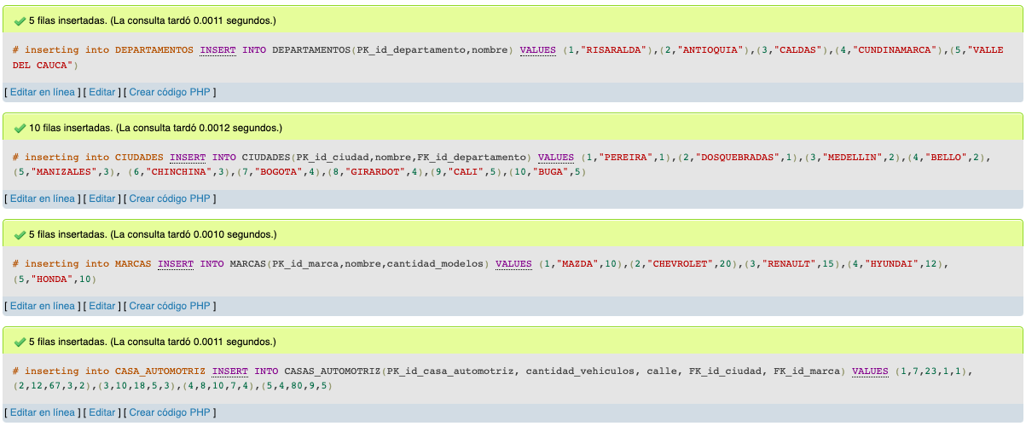

Ejecución de las consultas para DEPARTAMENTOS, CIUDADES, MARCAS Y CASAS_AUTOMOTRICES

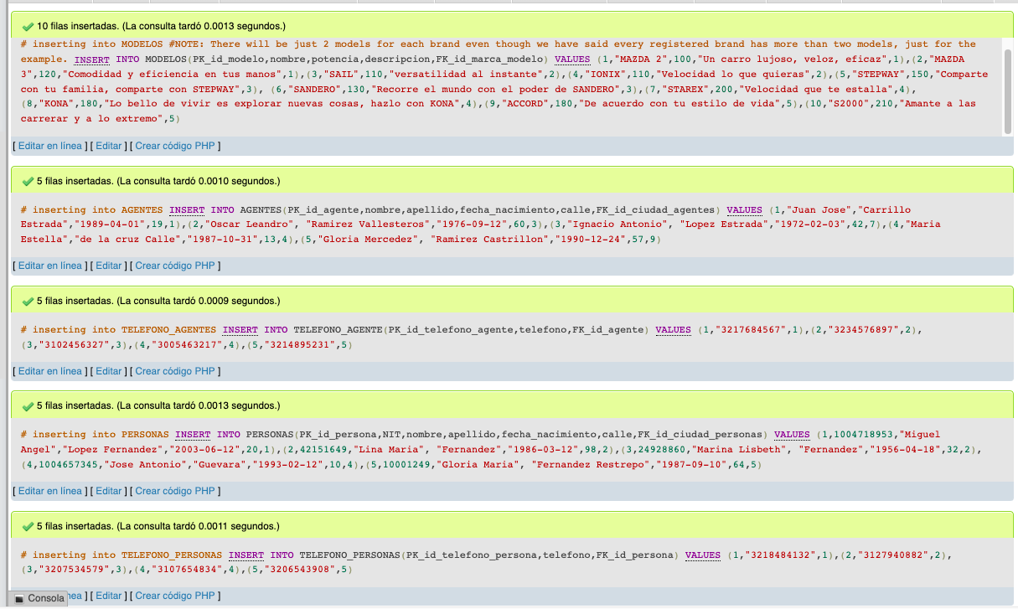

Ejecución de las consultas para MODELOS, AGENTES, TELEFONO_AGENTE,PERSONAS, TELEFONO_PERSONAS

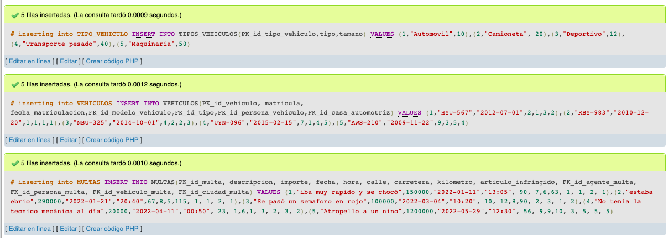

Ejecución de las consultas para TIPO_VEHCIULO, VEHICULOS, MULTAS

1. Realización de 15 consultas distintas, usando diferentes clausulas

**Consulta #1**



Insertando un nuevo registro en CASAS_AUTOMOTRIZ con la ayuda del SELECT para datos en la llave foránea

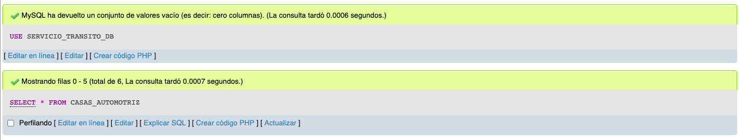

Tablas afectadas

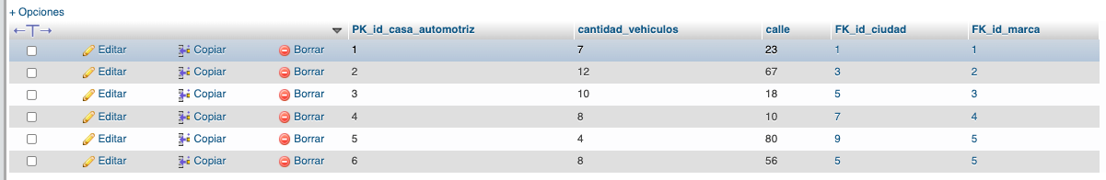

Cambios generados en la tabla CASAS_AUTOMOTRIZ

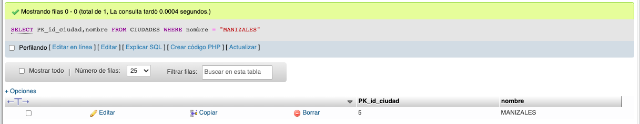

Mostrando el índice que corresponde al nombre de “MANIZALES” en la tabla CIUDADES

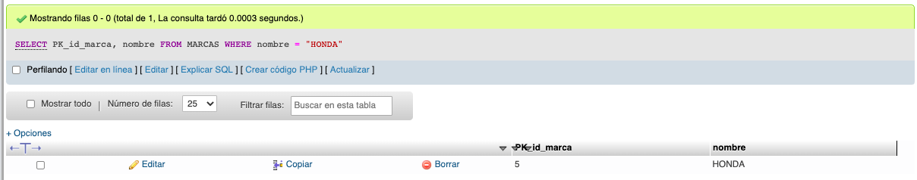

Mostrando el índice que corresponde al nombre de “HONDA” en la tabla MARCAS

**Consulta #2**



Actualizando el registro en la tabla TELEFONO_PERSONAS que tenga como identificador aquel que tiene asociado el nombre de “Miguel Angel”

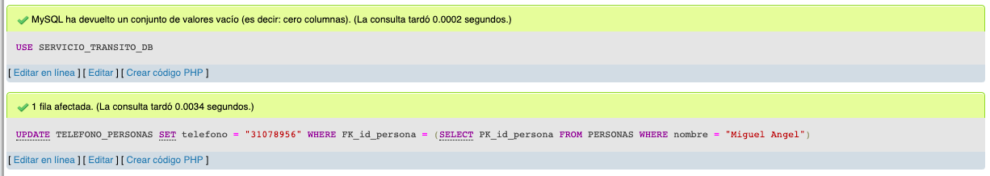

Tablas afectadas

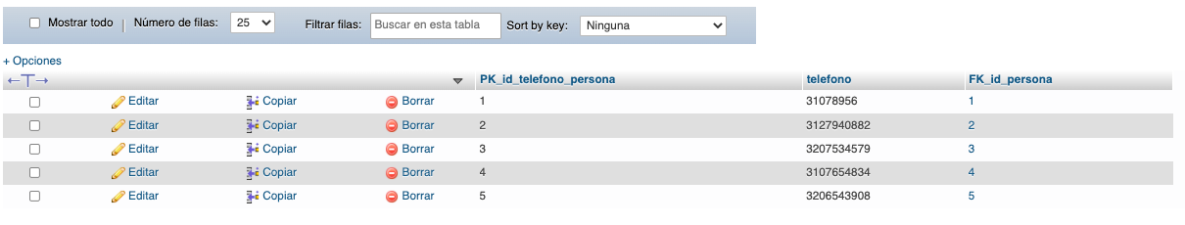

Cambios generados en la tabla TELEFONO_PERSONAS

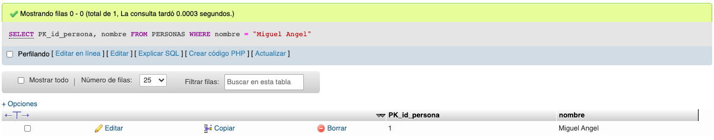

Mostrando el índice que corresponde al nombre de “Miguel Ángel” en la tabla PERSONAS

**Consulta #3**

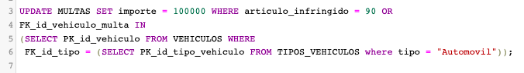

Actualizando el importe en la tabla MULTAS si el articulo_infringido es igual a 90 o si el FK_id_vehiculo_multa se encuentra dentro de la lista de vehículos que son de tipo “Automovil”.

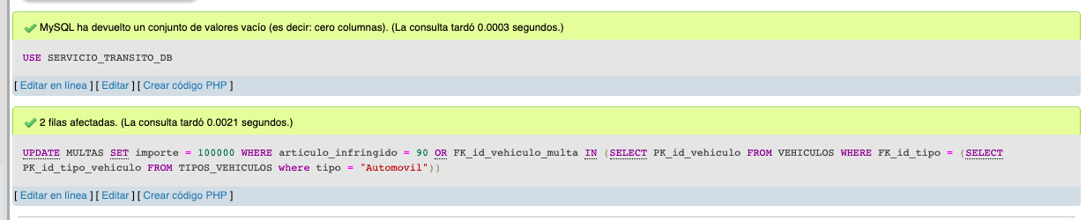

Tablas Afectadas

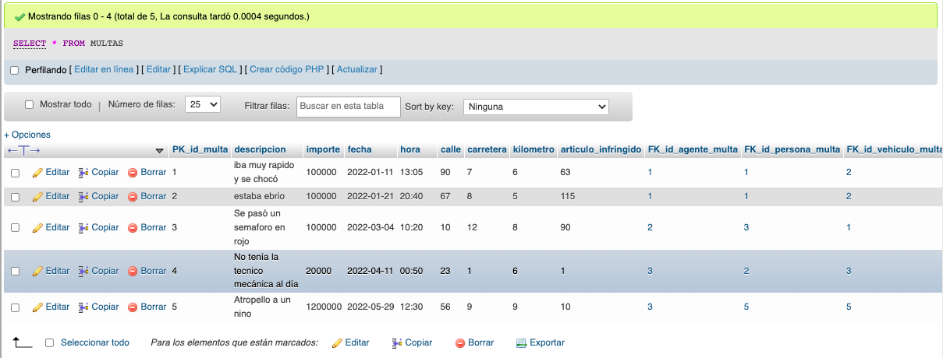

Cambios generados en la tabla MULTAS

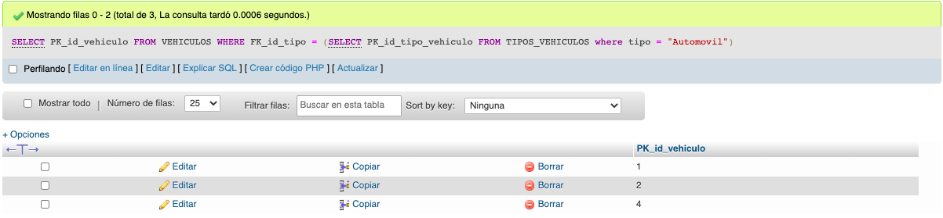

Índice de los vehículos que son de tipo “Automóvil”

**Consulta #4**



Borrando un registro de la tabla MULTAS que tenga como descripción “No tenía la tecnico mecánica al día”.

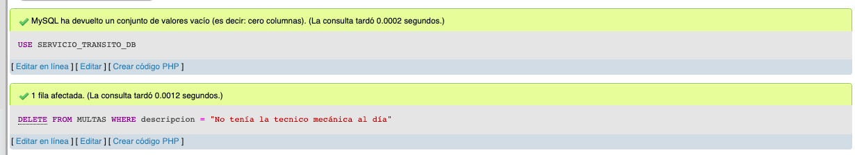

Tablas afectadas

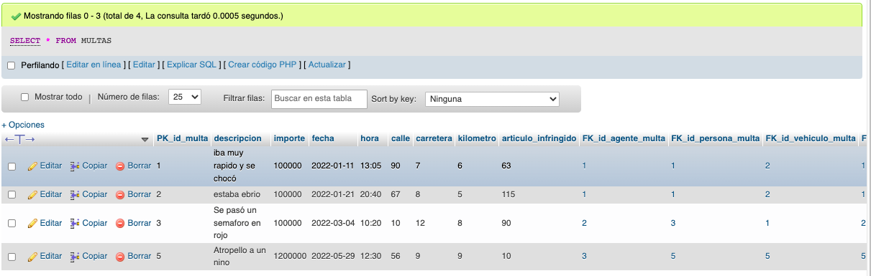

Cambios generados en la tabla MULTAS

**Consulta #5**



Mostrar las personas que tienen multas, y de ella cual es el total de multas por cada una

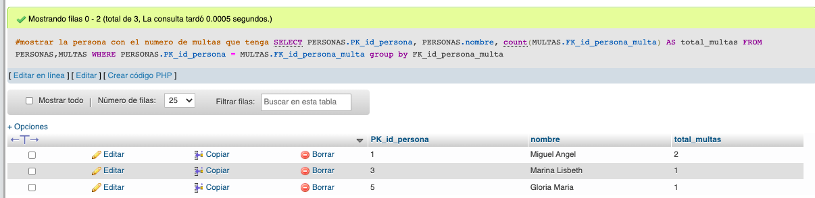

Registros obtenidos

**Consulta #6**



Seleccionando la ciudad promedio de donde provienen las personas que tiene multas

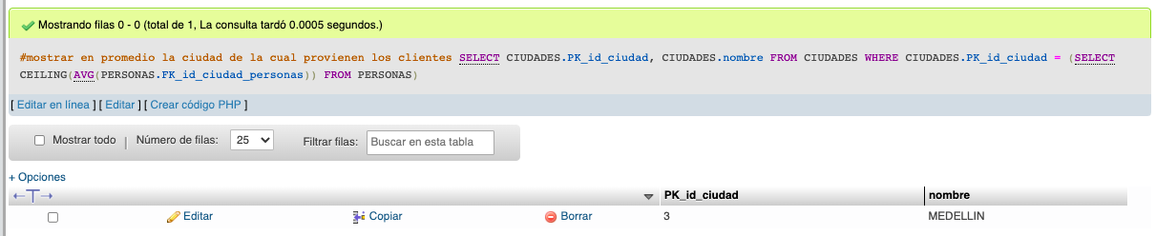

Registros obtenidos

**Consulta #7**



Seleccionando los vehículos registrados que tienen multas

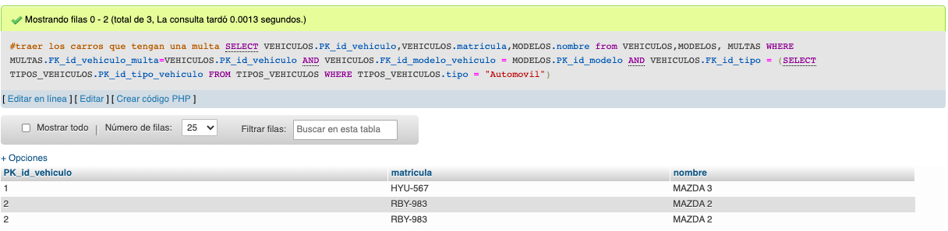

Registros obtenidos

**Consulta #8**

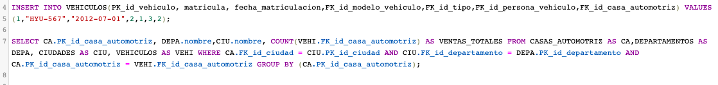

Seleccionando el total de carros vendidos por cada casa automotriz registrada

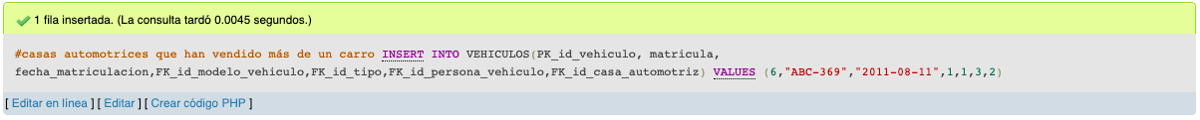

Ejecución de la consulta

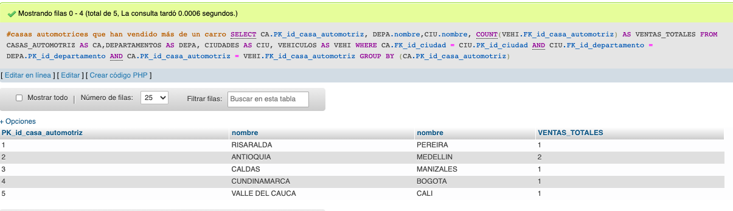

Registros obtenidos

**Consulta #9**



Seleccionar las personas registradas con la información de los carros y teléfonos que poseen

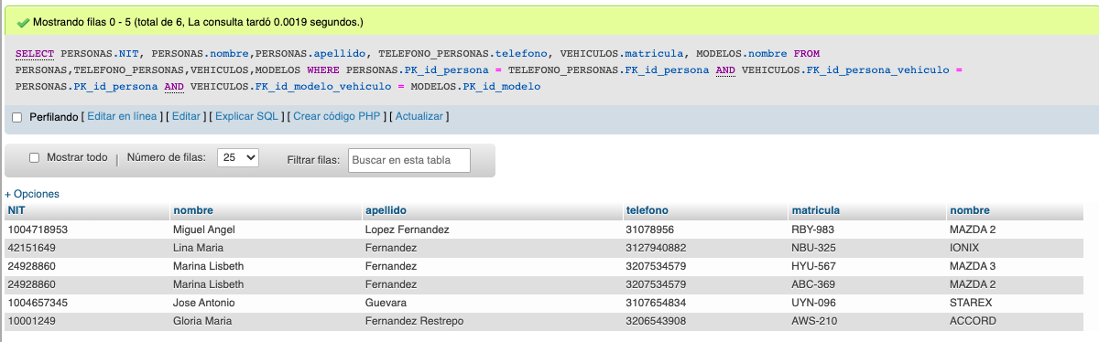

Registros obtenidos

**Consulta #10**



Seleccionar las multas registradas, de ellas obtener la persona infractora, el agente y el articulo infringido.

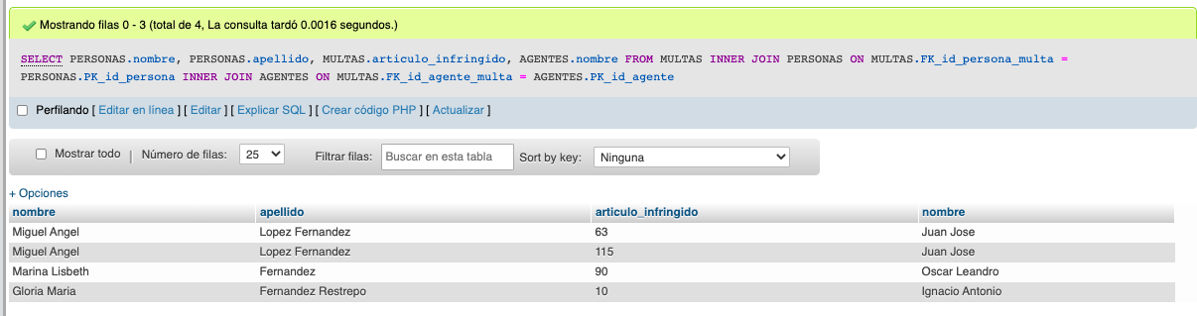

Registros obtenidos

**Consulta #11**



Seleccionar los agentes que tengan como inicial del nombre la letra J, o que en medio de este tengan la letra o

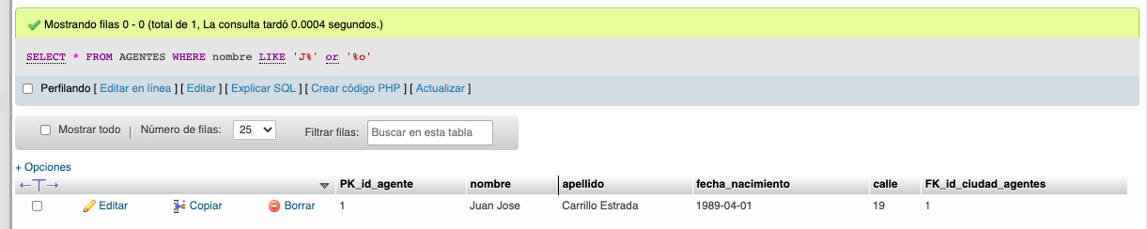

Registros obtenidos

**Consulta #12**



Seleccionar la matrícula de algún vehículo registrado, así como su respectivo dueño, esto presentado de manera ordenada según el nombre del dueño

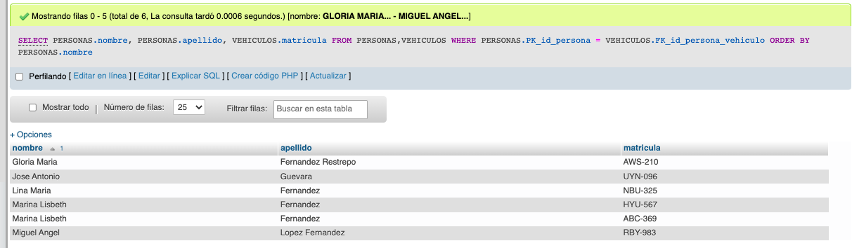

Registros obtenidos

**Consulta #13**



Seleccionar la matrícula de algún vehículo registrado, así como su respectivo dueño, esto sin usar algún tipo de ordenamiento

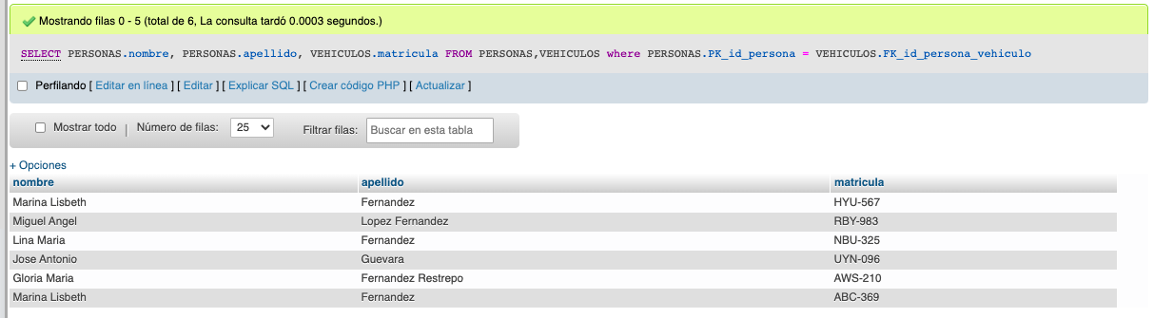

Registros obtenidos

**Consulta #14**



Obtener la suma total del importe de cada multa, así como el total de multas registradas

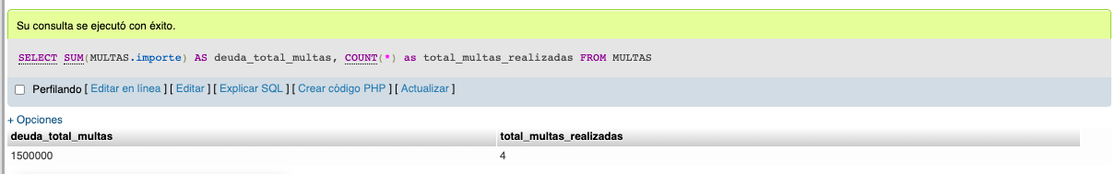

Registros obtenidos

**Consulta #15**



Selecciona un agente si la ciudad donde este reside es Pereira o Dosquebradas

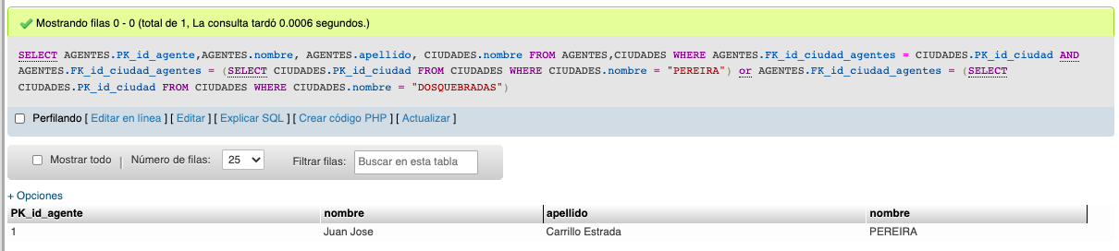

Registros obtenidos

1. Código SQL usado en las consultas y definiciones anteriores

SE ANEXA COMO ARCHIVO ADJUNTO